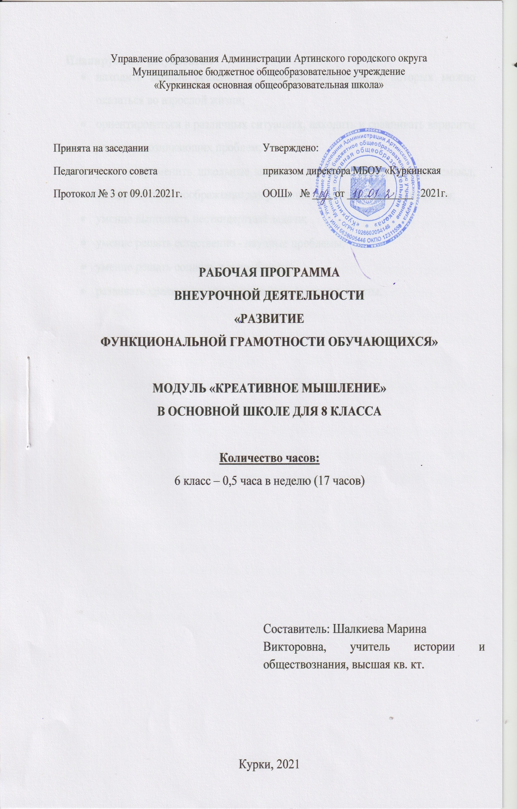Управление образования Администрации Артинского городского округа
Муниципальное бюджетное общеобразовательное учреждение
«Куркинская основная общеобразовательная школа»

Принята на заседании Утверждено:
Педагогического совета приказом директора МБОУ «Куркинская
Протокол № 3 от 09.01.2021г. ООШ» № ____ от _____________ 2021г.

РАБОЧАЯ ПРОГРАММА
ВНЕУРОЧНОЙ ДЕЯТЕЛЬНОСТИ
«РАЗВИТИЕ
ФУНКЦИОНАЛЬНОЙ ГРАМОТНОСТИ ОБУЧАЮЩИХСЯ»

МОДУЛЬ «КРЕАТИВНОЕ МЫШЛЕНИЕ»
В ОСНОВНОЙ ШКОЛЕ ДЛЯ 8 КЛАССА

Количество часов:
6 класс – 0,5 часа в неделю (17 часов)

Составитель: Шалкиева Марина
Викторовна, учитель истории и обществознания, высшая кв. кт.

Курки, 2021
Планируемые результаты:
- находить верные решения в сложных ситуациях, в которых можно оказаться во взрослой жизни;
- ориентироваться в различных ситуациях, находить и сравнивать варианты решения возникающих проблем;
- умение применить школьные знания, жизненный опыт, здравый смысл, находчивость и воображение для решения различных задач и проблем;
- умение выполнять нестандартные задачи;
- умение решать естественно - научные проблемы;
- умение решать социальные проблемы;
- развивать креативное самовыражение, создавать тексты.

Содержание
Раскрытие понятий «креативное мышление», «креативность» и зачем оно необходимо современному человеку.
Составление креативного рисунка, продумывание сюжета, выполнение и оригинальное оформление.
Знакомство с кретивными решениями различных проблем. Выполнение заданий на развитие креативного мышления, креативного самовыражения.
Креативное самовыражение: создаем рисунки. Работа по ситуациям «Рисунок к математическому выражению», «Идти в гору»,
Креативное самовыражение: создаем тексты. Чтение текста и оценивание ситуаций, выполнение заданий, анализ и оценка ответов.
Работа по ситуациям: «Обложка для книги», «Путешествие по школе»,
Решение естественно-научных проблем. Работа с текстом, анализ ситуации, постановка вопроса, выбор вопроса, доработка и совершенствование идеи исследования. Работа по ситуациям: «Вопросы Почемучки», «Парта будущего».
Решение социальных проблем. Работа с текстом, постановка вопросов, представление рекламы, отбор и оценка советов, выдвижение идей для новых рубрик. Работа по ситуациям: «Трудный предмет», «Как помочь отстающему».
Оценки по всем ситуациям обсуждаются, сравниваются с мнением экспертов, корректируются.
Подведение итогов курса. Советы и рекомендации. Выполнение финальных заданий, составление инструкций обучающимися, пожеланий, формулировка новых целей.

Учебно-тематическое планирование:
№ | Тема занятия | Всего часов | Теория | Прак- тика | Формы деятельности
1. | Введение. Что такое креативное мышление | 2 | 1 | 1 | Беседы, диалоги.
2. | Знакомимся с креативными решениями различных проблем | 2 | 1 | 1 | Круглый стол, игра.
3. | Креативное самовыражение: создаем рисунки:  - «Рисунки к математическому выражению»  - «Идти в гору» | 2 | 0 | 2 | Игра, экскурсия.
4. | Креативное самовыражение: создаем тексты:  - «Обложка для книги»  - «Путешествие по школе» | 3 | 1 | 2 | Проект  Игра
5. | Решение естественно-научных проблем:  - «Вопросы Почемучки»  - «Парта будущего» | 3 | 1 | 2 | Круглый стол  проект.
6. | Решение социальных проблем:  - «Трудный предмет»  - «Как помочь отстающему» | 2 | 1 | 1 | Беседы, диалог.
 | Проведение рубежной аттестации. | 2 | 1 | 1 | Тестирование.
Итого |  | 16 | 6 | 10

